Муниципальное бюджетное образовательное учреждение
«Гимназия № 3» г.о. Королёв Московской области

Классный час
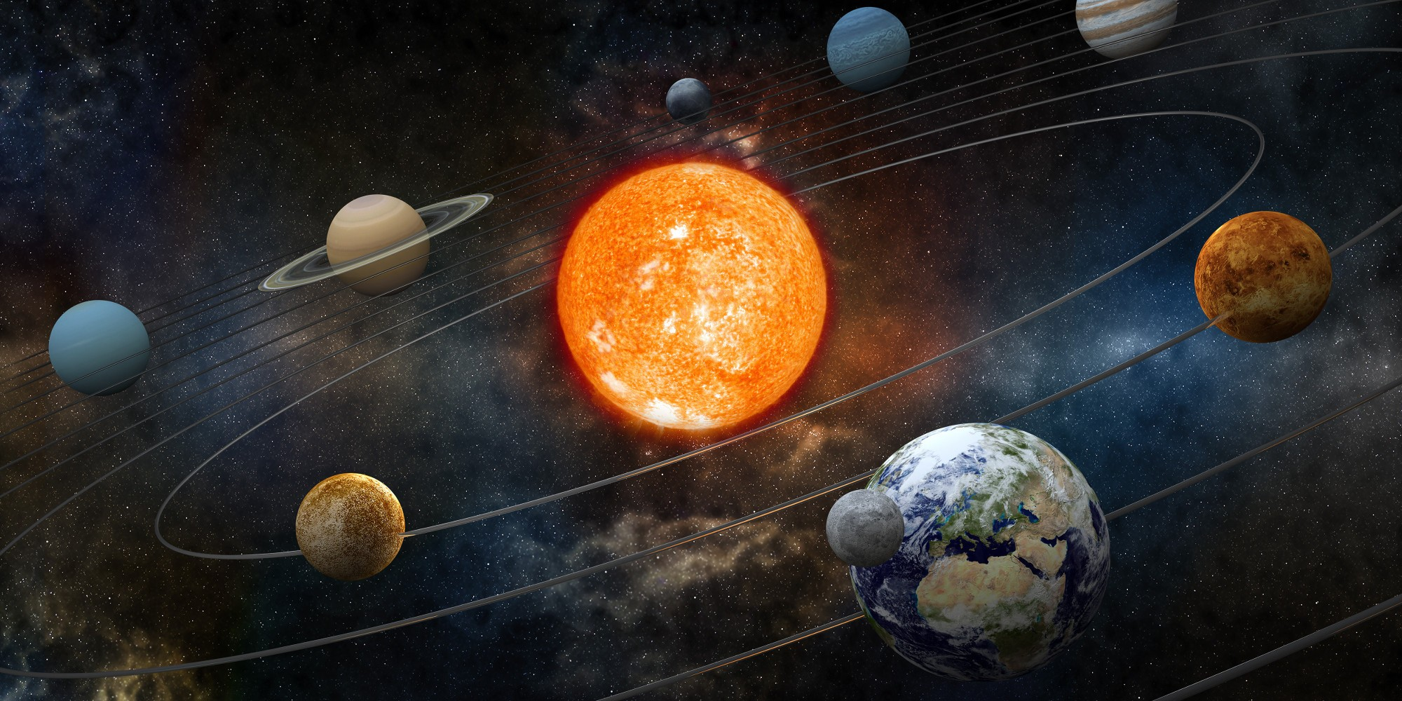
«Происшествие на планете Тарий»

Автор работы:
Фролова Елена Николаевна,
учитель начальных классов

мкр. Юбилейный, 2017 год

Направление: воспитательная работа в начальной школе.
Участники: 2 класс
Межпредметные связи: окружающий мир, литературное чтение.
Цель: духовно-нравственное и патриотическое воспитание детей как
реализация национальной идеи.
Задачи:
- формировать навыки нравственного поведения обучающихся в среде одноклассников;
- на примерах пословиц и поговорок учить детей формулировать основные моральные и этические правила поведения в школе, в обществе;
- воспитывать бережное отношение к государственным символам страны, как духовному наследию своего народа;
- учить детей работать в группах, проявляя уважительное отношение к одноклассникам;
- формировать навык коллективного творческого труда, высказывать своё мнение и учитывать мнение каждого;
- обучать умению строить и защищать свой проект, как в коллективном, так и в индивидуальном выступлении.
Оборудование:
- Эмблемы министерств.
- Конверты для каждого министерства – 5 штук.
- Список пословиц и поговорок для Министерства мудрости.
- Примерные образцы символов для Министерства государственных символов.
- Лист - перечень предполагаемых учебных предметов в начальной школе планеты «Тарий» для Министерства образования и науки
- Список литературы для Министерства печати
- Рисуночные правила для Министерства экологии
- ПК для демонстрации слайдов и музыкального сопровождения.
- Мультимедийный проектор.
- Презентация к классному часу.
Этапы классного часа:
- Введение в тему.
- Определение и задач классной работы.
- Создание рабочих групп. Уточнение задач каждой группы.
V. Самостоятельная работа в группах.
V. Блиц-презентация групповых работ. Итог.

Ход классного часа
- Введение в тему
Учитель: Здравствуйте, дети.
Сегодня наша встреча будет посвящена очень важной проблеме – помощь жителям сказочной планеты Тарий, сигнал бедствия с которой недавно зарегистрировали наши наземные космические системы наблюдения. (Звук сигнала бедствия SOS)
II. Определение целей и задач работы
Учитель: Суть проблемы такова: на планете Тарий произошла большая неприятность – её поразил космический вирус Хаос (беспорядок). Исчезли все законы, нормы и правила, по которым долгое время жили тариане. Они в растерянности, в жизни начались беспорядок и неразбериха. Каждый делает то, что хочет, некоторые, пользуясь ситуацией, совершают неприглядные, преступные действия. Жизнь на планете стала небезопасной.
Я вспомнила очень интересную книгу французского писателя Антуана де-сент Экзюпери «Маленький принц». Маленький Принц сказал:
«Встал поутру, умылся, привёл себя в порядок – и сразу же приведи в порядок свою планету».
Я приняла решения помочь тарианам. Но помня, что один ум хорошо, а два лучше, прошу
и вас, мои друзья, оказать помощь вместе. Тем более, что нас гораздо больше, чем двое.
Хаос боится порядка. Поэтому, как только мы восстановим его, неразбериха исчезнет.
Как вы думаете, с чего надо начать, чтобы восстановить порядок?
Дети: Восстановить закон.
Учитель: Верно, восстановить основной закон жизни жителей. А как называется основной закон в нашей стране?
Дети: Конституция.
Учитель: Верно, Конституция. Вспомните, о чём этот закон?
Дети: В Конституции записаны права и обязанности граждан для полноценной и комфортной жизни всех граждан в стране.
Законы обычно создают самые умные и мудрые люди, но обязательно используя жизненный опыт всех людей.
Учитель: Значит, нам необходимо посоветовать тарианам познакомиться с мудростью жителей нашей страны, чтобы они смогли сформировать свой закон на планете. А как называются мудрые мысли, выраженные в краткой форме?
Дети: Пословицы и поговорки.
Учитель: Верно, пословицы и поговорки. Значит, нам нужно их вспомнить.
Каждое общество, устанавливая законы и правила, старается рассказать другим людям об их смысле и значении. Ярко и красиво показать их смысл помогают государственные символы.
Какие государственные символы вы знаете?
Дети: Флаг, герб, гимн.
Учитель: Вспомните, что обозначают цвета флага нашей страны: белый, синий, красный.
Дети: Белый – чистота, синий – мир, свобода, красный – цвет крови людей, боровшихся за свободу страны.
Учитель: А что символизирует герб нашей страны?
Дети: Свободолюбие, независимость, миролюбие граждан, способность защитить страну от врагов.
Учитель: Верно, наш герб – это символ миролюбия, независимости и способностью бороться со злом и врагом.
Наша следующая задача – познакомить жителей планеты Тарий с нашими символами, чтобы они смогли правильно определить свои.
Взрослое поколение всех стран и государств помогает детям готовиться к взрослой жизни, очень непростой и сложной. Поэтому с малых лет дети ходят в школы, гимназии, лицеи, чтобы не только постигать науки, но и получать правильное воспитание. Для этого в школе формируется обязательный перечень (список) учебных предметов, которые должны изучать обучающиеся. Администрация составляет расписание уроков, педагоги помогают ребятам постигать науки, усваивать духовные и нравственные правила поведения учеников.
Для чего нужны правила поведения в школе?
Дети: Чтобы лучше усвоить науки.
Учитель: Наша следующая задача – познакомить тариан с нашими правилами поведения гимназистов, поделиться опытом составления расписаний уроков.
Для обеспечения полноценного процесса обучения в школе, гимназии необходим ряд важных условий. Что, кроме перечня наук, расписания и правил поведения в школе необходимо для процесса обучения?
Дети: Книги, учебники.
Учитель: Верно, детям необходима учебная, художественная, научно-популярная, энциклопедическая литература. Кто же обеспечивает нас такой литературой?
Дети: Издательства и типографии.
Учитель: Итак, следующая наша задача: познакомить жителей планеты Тарий с нашими книгами и создать рекомендательный список для чтения в школах планеты Тарий.
Одно из самых важных условий комфортной и полноценной жизни является тот окружающий мир, в котором мы живём. Как вы думаете, о чём я сейчас говорю?
Дети: О природе.
Учитель: Верно. Я говорю о природе, экологии. Чистота, красота природы, в которой мы живём – возможно, самое главное условие жизни на любой планете. Значит, важно оберегать природу, заботиться о её чистоте. Какой же наш следующий совет тарианам?
Дети: Правила поведения в природе.

III. Создание рабочих групп. Уточнение задач каждой группы.
Учитель: В ходе нашей беседы мы наметили основные этапы помощи тарианам, теперь нам необходимо распределиться по группам и приступить к работе.
(Дети рассаживаются по группам, которые были сформированы перед началом классного часа, кандидатура координатора каждой группы обговаривалась детьми заранее, на классном часе учитель только объявляет их фамилии).
Учитель: Каждая группа будет представлять определённое Министерство, а я выступлю в роли руководителя объединения этих министерств.
Вспомните, что такое министерство?
Дети: Министерство – это коллективный орган, занимающийся определённой сферой деятельности.
Учитель: Какие сферы деятельности мы определим?
Дети: 1. Создание закона - Министерство МУДРОСТИ.
2. Создание символов - Министерство ГОСУДАРСТВЕННЫХ СИМВОЛОВ.
3. Организация обучения в школах - Министерство ОБРАЗОВАНИЯ и НАУКИ.
4. Создание перечня рекомендуемой литературы для тариан - Министерство ПЕЧАТИ.
5. Создание правил поведения в природе - Министерство ЭКОЛОГИИ.
Работа в группах.
Учитель: Координатор 1-й группы - Министерства Мудрости - получает конверт с пословицами и поговорками. Вы формируете список самых, на ваш взгляд, важных пословиц и поговорок, которыми должны будут руководствоваться тариане при формировании основного закона. Читайте внимательно. Возможно, некоторые из них повторяются, другие более объёмные по содержанию, но краткие по звучанию. А мы с вами знаем, что мудрость речи заключается ещё и в том, чтобы словам было тесно, а мыслям широко. Не забудьте охватить все стороны духовной жизни тариан. Удачи!
Учитель: Координатор 2-й группы - Министерства Государственных символов - получает
конверт с заготовками герба и флага, вариантами рисунков, которые являются важными носителями моральных идей государства. Создайте образцы герба́ и флага, как рекомендательный образец. Не забудьте обосновать свой выбор. Желаю плодотворной работы!
Учитель: Координатор 3-й группы - Министерства образования и науки - получает конверт со списком учебных предметов. Ваша задача – сформировать расписание предметов, добавив свои, на ваш взгляд самые важные. Возможно, это будут, не только предметы с научным содержанием, но и воспитательным. Желаю успеха!
Учитель: Координатор 4-й группы Министерства печати - получает конверт со списком литературы. Ваша задача – сформировать рекомендуемый список литературы в печати для детей планеты Тарий. Конечно же, все книги мы с вами не перечислим и за день. Но создать список из десяти, знакомых вам и самых важных, на ваш взгляд книг, вы сможете. Не забудьте обосновать выбор. Успеха в работе!
Учитель: Координатор 5-й группы - Министерства экологии – получает конверт с рисунками и схемами. Ваша задача – сформулировать рисуночные правила, символизирующие поведение в природе. Пусть жители планеты Тарий, используя ваш опыт, создадут свои, приемлемые для их планеты условия.
IV. Самостоятельная работа в группах.
Учитель: Для работы в группах нам необходимо установить свои правила работы. Каждый из вас имеет своё мнение, каждый имеет желание что-то сделать, высказаться. Ваша задача – работать, проявляя уважение друг к другу, прислушиваться к координатору, чтобы был в группе порядок и ясность. Умейте слышать и слушать друг друга. Тогда ваша работа будет продуктивная и результативная.
Знаменитый писатель Марк Твен сказал: «Доброта это то, что может услышать глухой и увидеть слепой».
Более того, за нами наблюдают сами тариане. Мы не должны подавать им негативный пример. Иначе они нам не поверят, а вирус Хаоса не исчезнет. Помните – самое страшное для него – порядок, уважения друг друга и доброжелательность, соблюдение моральных норм.
Координаторам надо быть готовым докладывать результаты работы. Не исключается и помощь других работников членов министерств. Желаю удачи!
Дети работают в группах под музыку А. Зацепина «Тайна третьей планеты»
V. Блиц-презентация групповых работ. Итог.
Координаторы докладывают результаты работы, выставляя рисунки и списки на доску.
Учитель: Думаю, что тариане получат от нас большую помощь и наладят свою жизнь. Первый сигнал благодарности мы уже получили. Вот он. (На слайдах 15,16, 17 – зелёная планета). Говорят, что если поделишься своей бедой, её станет в два раза меньше, а поделишься радостью – её станет в два раза больше. Мы помогли тарианам победить Хаос, а, значит, от своей работы мы тоже получили радость и удовлетворение. Спасибо за плодотворную и дружную работу!

Использованные Интернет-ресурсы
- http://muz-color.ru/?s=Тайна+третьей+планеты+%28Зацепин+А.%29
- https://wav-library.net/sounds/signal/signal_bedstvija_sos_zvuk_mp3_skachat/80-1-0-6019
- http://www.omg-mozg.ru/avtory-sent-jekzjuperi.htm
- http://www.omg-mozg.ru/avtory-mark-tven.htm

